KUPNÍ SMLOUVA

Čl. I. Smluvní strany

Prodávající:
PROMA REHA, s.r.o.
se sídlem: Riegrova 342, Česká Skalice, PSČ: 552 03
Zapsán: v obchodním rejstříku vedeném u Krajského soudu v Hradci Králové, oddíl C, vložka 7945

IČ: 63219107

DIČ: CZ63219107

Bankovní spojení: Moneta Money Bank a.s., č. ú. 213005809/0600.
Zastoupený: Petr Buchar, vedoucí obchodu pro ČR, na základě plné moci

na straně jedné
a

Kupující:
Odborný léčebný ústav Jevíčko
se sídlem: Jevíčko 508, 569 43 Jevíčko
Zapsán:

IČ: 00193976

DIČ: CZ00193976

Bankovní spojení: Komerční banka, a.s. č. ú. 43-4564540297/0100

Zastoupený: Bc. Naděžda Ivkovičová

na straně druhé

uzavřely níže uvedeného dne, měsíce a roku tuto

kupní smlouvu
(dále jen „Smlouva“)

dle § 2079 a násl. zák.č. 89/2012 Sb., občanský zákoník, ve znění pozdějších předpisů (dále jen „OZ“)

Čl. II. Předmět smlouvy

1. Předmětem této Smlouvy je závazek prodávajícího dodat kupujícímu 23 ks lůžka DOMEO E s příslušenstvím a matrací Lux S, přesně specifikovaného v příloze č. 1 této Smlouvy (dále jen „zboží“), a závazek kupujícího toto zboží odebrat a zaplatit za něj sjednanou kupní cenu.

2. Součástí dodávky zboží jsou také následující činnosti:
- doprava dodávaného zboží na místo plnění, jeho vybalení a kontrola,
- provedení instalace a montáže zboží tak, aby mohlo spolehlivě plnit svůj účel,
- odzkoušení a ověření správné a plné funkčnosti zboží,
- zaškolení obsluhy zboží určené kupujícím,
- předání atestů, certifikátů a prohlášení o shodě zboží s požadavky příslušných právních předpisů či norem, a
- předání dokladů, které jsou nutné k užívání zboží, zejména instrukcí a návodů k obsluze a údržbě, provozních a uživatelských manuálů a ostatních dokumentů nezbytných pro provoz, a případně dalších dokladů, které se ke zboží jinak vztahují.
- poskytování bezplatného záručního servisu.

Čl. III. Kupní cena a platební podmínky

- Kupní cena dodávky zboží činí:
Cena bez DPH: | 514 984,64 Kč
DPH (snížená sazba): 15% | 77 247,7 Kč
Celková kupní cena včetně DPH: | 592 232,34 Kč

Kupní cena byla stranami sjednána na částku 514 984,64,- Kč slovy (pět set čtrnáct tisíc devět set osmdesát čtyři korun českých šedesát čtyři haléřů) včetně DPH.
- Sjednanou kupní cenu zaplatí kupující na základě daňového dokladu – faktury, splatné do 30 dní po jejím vystavení. Daňový doklad musí obsahovat všechny náležitosti dle zákona č. 235/2004 Sb., o dani z přidané hodnoty, v platném znění. V případě, že daňový doklad bude vystaven s chybnými údaji, je kupující oprávněn jej prodávajícímu vrátit, přičemž se nedostává do prodlení s úhradou ceny zboží.
- Právo na vystavení faktury vzniká prodávajícímu dnem podpisu dodacího listu, potvrzujícího dodání jednotlivých částí dodávky dle bodu IV. a V. této Smlouvy.
- Cena je uvedena včetně všech doprovodných souvisejících činností dle čl. II odst. 2 této smlouvy.

Čl. IV. Doba a místo plnění

1. Dobou plnění pro výše uvedené výrobky dle uvedené specifikace je termín 10 týdnů od podpisu této Smlouvy, s výjimkou uvedenou v odst. 4 tohoto článku.
2. Přesný termín dodávky zboží bude kupujícímu sdělen minimálně 2 pracovní dny předem. Případnou změnu termínu dodání zboží, zaviněnou okolnostmi, které prodávající nemohl s dostatečnou odbornou péčí předvídat, oznámí prodávající kupujícímu bez zbytečného odkladu předem.
3. Místem plnění je Odborný léčebný ústav Jevíčko, Jevíčko 508, 569 43 Jevíčko.
4. Při změně specifikace předmětu Smlouvy ze strany kupujícího, začíná běžet nová lhůta dodání s novým termínem dodání od okamžiku přijetí takové změny prodávajícím. V případě, že kupující po uzavření Smlouvy změní specifikaci zboží vč. barevného provedení uvedeného v Příloze č. 1, lhůta pro dodání začne běžet až od okamžiku odsouhlasení obsahu této přílohy oběma smluvními stranami.

Čl. V. Dodání zboží

1. Dodáním zboží se rozumí postup, jehož završením je fyzické předání zboží kupujícímu. Převzetí dodaného zboží potvrdí kupující podpisem oprávněné osoby nebo osoby k tomu zmocněné na dodacím listu, vystaveném za tím účelem prodávajícím.
2. Spolu se zbožím je prodávající povinen dodat veškeré doklady, které jsou potřebné k používání zboží a které osvědčují technické požadavky na zdravotnické prostředky, jako např. návod k použití v českém jazyce a příslušné certifikáty.
3. Kupující se zavazuje poskytnout prodávajícímu veškerou potřebnou součinnost, nutnou k dodání zboží dle této Smlouvy.
4. Odmítne-li kupující bezdůvodně zboží převzít a podepsat dodací list, považuje se zboží za řádně dodané od okamžiku, kdy kupující odmítl bezdůvodně zboží převzít. V tomto okamžiku na kupujícího přechází nebezpečí škody na zboží stejně, jako kdyby zboží řádně převzal. O těchto skutečnostech musí být bezodkladně vyhotoven písemný protokol s vyjádřeními a podpisy zástupců smluvních stran.
5. Prodávající je povinen provést montáž dodaného zboží do prostor, určených kupujícím v této smlouvě.
6. Kupující se zavazuje poskytnout prodávajícímu veškerou potřebnou součinnost k provedení montáže. Při nesplnění této povinnosti odpovídá kupující za škodu tím vzniklou.

Čl. VI. Záruky a prohlášení smluvních stran

- Prodávající touto Smlouvou výslovně přejímá záruku za jakost dodaného zboží v délce 24 měsíců ode dne převzetí zboží kupujícím dle čl. V odst. 1 této Smlouvy.
- Záruka se nevztahuje na běžné opotřebení zboží vzniklé jeho obvyklým užíváním a na součásti zboží, jejichž životnost je kratší než délka záruky. Záruka se dále nevztahuje na vady způsobené nesprávným užíváním zboží a dále na vady vzniklé působením živelní pohromy, požáru apod. Záruka se nevztahuje na mechanické poškození způsobené nesprávným nakládáním se zbožím nebo úmyslným poškozením zboží kupujícím či jinou osobou.
- Kupující není oprávněn v průběhu záruční doby provádět na zboží žádné úpravy či opravy. Kupující bude po dobu záruky používat výhradně originální náhradní příslušenství a díly dodávané prodávajícím. Pokud by kupující použil jiné příslušenství nebo do zboží neoprávněně zasáhl, ztrácí nárok ze záruky prodávajícího.
- Záruka se nevztahuje na vady, které se projeví během záruční lhůty v důsledku neodborného zacházení či nedostatku péče nebo zanedbání běžné údržby ze strany kupujícího či uživatele zboží, obsluhy zboží či jiné osoby, stejně tak za vady, které jsou způsobeny neodbornou manipulací uživatele zboží.
- Kupující je povinen oznámit případnou vadu prodávajícímu bez zbytečného odkladu poté, co ji mohl při včasné prohlídce a dostatečné péči zjistit, u vady skryté nejpozději do konce záruční doby.

Čl. VII. Servis

- Zjištěné vady v záruční době je kupující povinen oznámit prodávajícímu písemně bez zbytečného odkladu na e-mail: reklamace@promareha.cz a současně na tel. číslo: 775 776 137.
- Prodávající zajistí nástup servisního technika nejpozději do 3 dnů od nahlášení vady. Prodávající se zavazuje odstranit vadu do 5 pracovních dní, v případě nutnosti použít náhradní díly pak do 10 pracovních dní. V případě závažnějších vad nebo nutnosti odvézt zboží na dílenskou opravu bude dohodnut další postup mezi zástupci smluvních stran s případnou možností zapůjčení náhradního zboží po dobu takové opravy

Čl. VIII. Přechod vlastnictví

K přechodu vlastnictví zboží na kupujícího dochází s odkazem na ust. § 2132 OZ dnem úplné úhrady celé kupní ceny. Nebezpečí škody na zboží však přechází na kupující již dnem předání zboží.

Čl. X. Ostatní ujednání

Prodávající si vyhrazuje právo změny celkové ceny zakázky v návaznosti na změnu DPH, a to dle platné zákonné sazby DPH v době uskutečnění zdanitelného plnění v případě, že dojde před dodáním zboží ke změně zákonné výše DPH.

Čl. XI. Závěrečná ustanovení

  - Vztahy neupravené výslovně touto Smlouvou se řídí zák, č. 89/2012 Sb., občanský zákoník, ve znění pozdějších předpisů.
- Tato smlouva se vyhotovuje ve dvou stejnopisech, z nichž každá strana obdrží po jednom vyhotovení.
- Jakékoli změny této smlouvy jsou možné pouze formou písemných číslovaných dodatků, podepsaných oběma stranami.
- Kupující je povinným subjektem podle zákona č. 340/2015 Sb., o zvláštních podmínkách účinnosti některých smluv, uveřejňování těchto smluv a o registru smluv (zákon o registru smluv). Zveřejnění v Registru smluv provede kupující bez zbytečného odkladu po podpisu Smlouvy oběma smluvními stranami.
- Smluvní strany prohlašují, že obsah Smlouvy není předmětem obchodního tajemství.
- Smluvní strany prohlašují, že tato Smlouva je výrazem jejich pravé a svobodné vůle, že si smlouvu řádně přečetly a v této podobě s ní souhlasí. Na důkaz toho připojují své podpisy.
- Tato Smlouva nabývá platnosti a účinnosti dnem podpisu obou smluvních stran.

Přílohy: Příloha č. 1 – Technická specifikace zboží

V Jevíčku dne V České Skalici dne

………………………………………. ……………………………………
kupující prodávající
Petr Buchar,
vedoucí obchodu pro ČR

Příloha č. 1 – Technická specifikace zboží
Lůžko Domeo E
Lůžko splňující normu IEC 60601-2-52:2010
Kolečka 150 mm - plastová, centrální brzda + směrová aretace - 2x plastový pedál
Kolečka uložená pod ložnou plochou, nepřesahující půdorys lůžka
Plastový kryt podvozku
Elektrický zdvih ložné plochy od 39,5-78,5 cm
Polohování zádového dílu elektrické, 73°
Polohování nožního dílu elektrické, 40°
Polohování lýtkového dílu mechanické, 25°
Autoregrese zádového dílu 12cm
Autoregrese stehenního dílu 6cm
Ruční (pacientský) ovladač s možností uzamčení poloh a ochranou proti nechtěnému polohování, podsvícený s barevně odlišenými funkcemi
4x univerzální držák příslušenství – hlavová a nožní část
Čtyřdílná ložná plocha z velice dobře čistitelných kovových lamel
Čela lůžka UNI, typ P
Postranice integrované po celé délce lůžka s bezpečnostní pojistkou proti nechtěnému spuštění
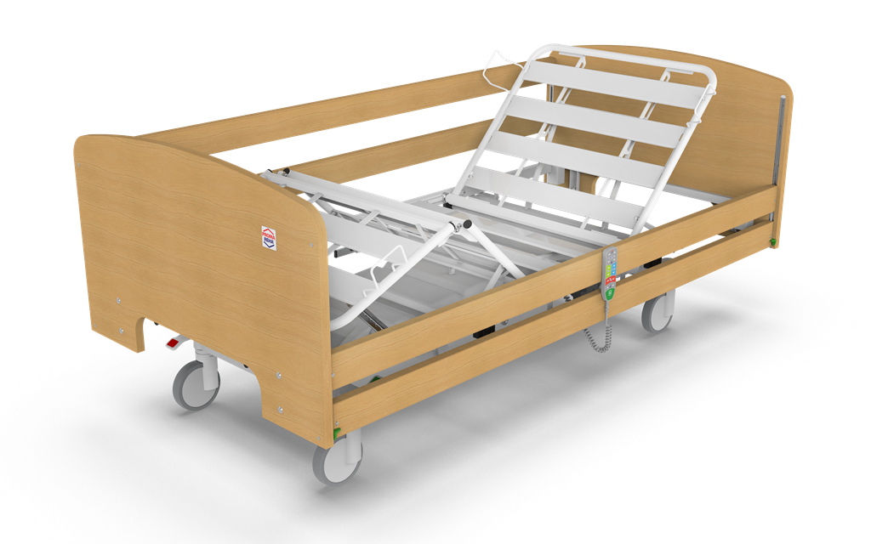
Barevný odstín kovové konstrukce: RAL 9016 - bílá
Opláštění lůžka lamino Buk

Ložná plocha: 200 x 85 cm
Vnější rozměry: 206 x 98cm
Zdvih ložné plochy: 39,5-78,5 cm
Nosnost: 250 kg

Příslušenství:
Hrazda, hrazdička

Matrace Lux S

Matrace vhodná pro ochranu uživatelů se středním rizikem vzniku dekubitů (II. stupně)
Vyrobena ze studené pěny
Zpevněné okraje jádra tužší pěnou
Jádro matrace rozděleno do pěti anatomických zón
Díky prořezu jádra je výrazně zlepšeno rozložení tlaku na matraci
Matrace díky příčnému prořezu dokonale kopíruje ložnou plochu lůžka ve všech jejích polohách a dokonale se přizpůsobuje tělu pacienta
Max. nosnost matrace 200kg
Výška matrace 15 cm
Rozměr matrace dle lůžka, 200x85cm

Potah SAFR
Potah pružný, paropropustný, omyvatelný, antialergický,
antibakteriální, odolný běžným dezinfekčním prostředkům,
se sníženou hořlavostí, pratelný do teploty 95° C
Potah se zipem s ochranou proti zatečení - ze dvou stran matrace
